Атасу жалпы орта білім беретін мектебі

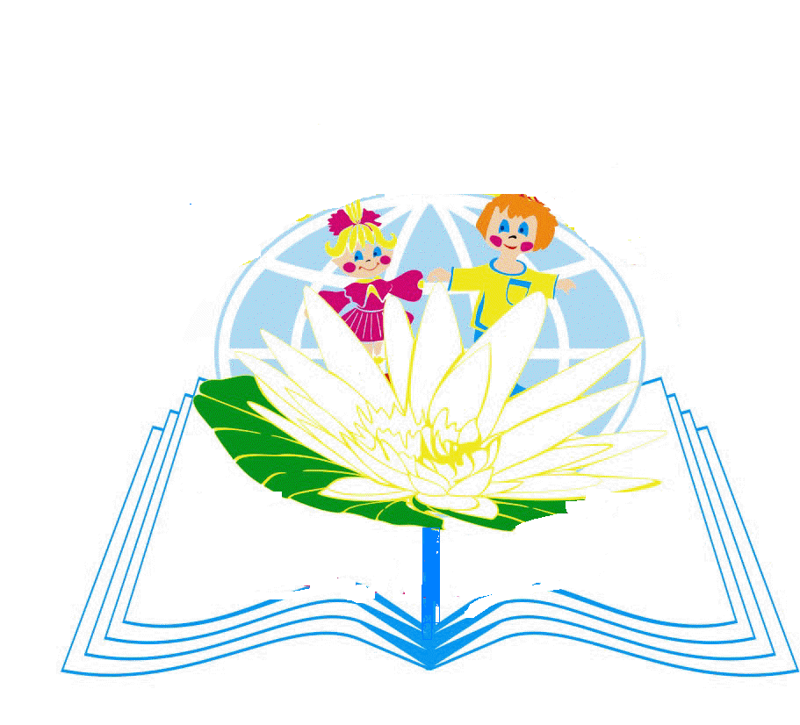
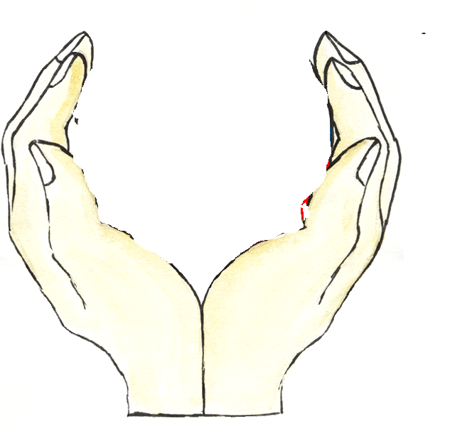

Тақырыбы:

«Ән - көңілдің ажары»

Өткізген: Сатбергенова А

Ән – көңілдің ажары

Құлақтан кіріп бойды алар,
Жақсы ән мен тәтті күй.
Көңілге түрлі ой салар
Әнді сүйсең, менше сүй.
Абай.
Сабақтың мақсаты:
- Қазақ халқының музыкасының бір арнасы - ән өнері, оның сырлары жайлы ұғындыру, осы өнерді түсіне білуге үйрету.
- Оқушылардың ынта - жігерін, бойында бар қабілетін арттыру, жалпы өнерге деген құштарлық сезімдерін жетілдіру, әрі дамыту.
- Ән арқылы, өнер арқылы оқушыларды адамгершілікке, мейірімділікке, қайырымдылыққа, Отанын, елін сүюге тәрбиелеу.
Көрнекі құралдар: оқулық, дәптер, қоңыр сазды әуен.

Сан ғасырлық тарихы бар халық музыкасының терең бір аранасы - ән өнері. Жазу – сызу кенжелеу елдің ғұмыр шежіресінің бір парасы ұрпақтан – ұрпаққа ән – күй, ауыз әдебиеті арқылы тараған.
Ән – құдіретті өнер, жан дүниені әсерлендіріп, адамды сәулелі өмірге өршелендіретін, тебірентіп толғантатын сиқырлы өнер.
Рухани тыныстың кеңеюі мен эстетикалық сана – түсініктің қалыптасуына әннің әсер – ықпалы орасан зор. Халықтың тұрмыс – тіршілікке деген талғамын өсіріп, рухани жан дүниесінің сұлулық пен мейірімге іңкәр қайнар көзін ашты.
Сабақ барысы:
- Қайырлы күн, оқушылар! Бүгін ерекше күн.
Ән өнері туралы білу, оны сезіну, тебіреніп әсем әуенге салып айта білу – біз үшін баға жетпес қуаныш.
Бүгінгі сабақта осы ән өнерінің шығуын, сиқыры мол әуеннің адамды қандай күйге бөлейтінін тереңірек білуге, қыр – сырын ұғуға, біргелесіп ән айтуға және бойымыздағы өз өнерлерімізді ортаға салуға шақырамын.

Шаттық шеңбері:
Мұғалім оқушыларға:
- Балалар, бәріміз бойымыздағы бар білімімізді, өнерімізді көрсетейік.
Өнер туралы, ән туралы мақал – мәтел айтайық.
Балалар жамырап жауап беруде:

- Өнерлі бала – сүйкімді бала.
- Өнерлі - өрге жүзер.
- Ел іші - өнер кеніші.
- Өнерлінің өзегі талмас.
- Жігіт адамға жетпіс өнер де аз.
- Ақыл көпке жеткізер,
Өнер көкке жеткізер.
- Өнерлінің қолы алтын,
Өлеңшінің сөзі алтын.

Мұғалім:
Өнер деген қазына шығар өрге,
Тұта білсе, ақыл – ой берер елге.
Жігеріңді арттырар қамыққанда
Жарық сәуле, ізгілік келер шаққа.

Балалар, ән – көңіл сарайын ашады, белгісіз әсем күйге бөлейді, жан дүниеңді тербейді. Қазақ әнінің сипаттары өте кең. Тұрмыс – салт әндері, ата – анаға, перзентке арналған, махаббат, жастық шақ, табиғат лирикасы, Отан туралы, Туған жер, Атамекен тақырыбында әндеріміз көптеп саналады. Енді сол әндерге кезек берейік.
Оқушылар бірінен соң бірі әр түрлі тақырыптағы әндерді нақышына келтіріп, тамсана орындай бастады:
«Туған өлке» , «Туған жер» , «Атамекен» , «Көзімнің мөлдірін – ай», «Арыс жағасында», «Мама»

Мұқағалидың, Шәкәрімнің, басқа да ақын - жазушыларымыздың
өлең – жырларын тебіреніп, бар ынтасымен орындады:
«Елім барда» , «Ұлыма» , «Адамның борышы» , «Мен таулықпын» , «Автограф»

Отан туралы, Туған жер туралы әндер, ақындардың өлең – жырлары орындалып жатқанда балалар ерекше сезімге бөленіп, бар ынтасымен тыңдады.

Мұғалім өнердің, оның ішінде ән өнерінің орны ерекше екеніне тоқталып, түсіндіріп өтті:
Балалар, байқадыңдар ма, әнде қанша ма құдірет жатқанын. Қазақ халқы өнерді дәріптеген, жоғары қойып бағалай білген.
Өнер туралы түсінік адамның көкірегіне жаратылыс сыйлаған дарын қабілетін жетілдіріп, сан салалы, мол арналы өнер туғызуына мүмкіндік берді. Соның ішінде шыққан күн, туған айдай дала жұртының тал бесіктен жер бесікке дейінгі жан серігі ән болды.
Әннің қоғамдық - әлеуметтік сипаты, тәрбиелік мәні санасынан бір сәт тысқары қалмағаны аян. Кең далада желдей есіп, ауыздан – ауызға тарап, толассыз кезіп жүретін ән мен күй халық жан дүниесінің ең асыл мұраттарын дәріптеп, таратып отырды. Қайғы, мұңның өзінде зор ғибрат жатуы сондықтан.

Тыныштық сәті:
Мұғалім оқушылардың ыңғайланып отыруларын айтып, «Астана» әнін орындау үшін екі оқушыны ортаға шығады. Әсем әуен қалықтай жөнелді.

Оқушылардың Отанға деген, Астанаға деген сүйіспеншілігі әрбірінің
бал – бұл жанған жүздерінен, бала көңілдерінің тебіренісінен байқалып тұрды. Мұғалім олардан қандай күйге бөленгендерін, әннің қалай әсер еткендігін сұрады. Әннің ырғағы қуанышқа бөлегендігі және Еліміздің жүрегі – Астананың сұлулығы, әсемдігі жайлы әрбір оқушы өз ойын айтты.

Сахналық көрініс:
«Бұлбұл, жарғанат және қарақұрт» ертегісі
Оқушылар сахналық көріністі көрсетуге ортаға шығады.
Баяғы ерте заманда бір әнші бұлбұл болыпты. Өз өнерімен, әсем үнімен бәрін тәнті етіпті. Таң атқаннан тамылжыта айтқан әндерінен, құстар мен аңдар, барша тіршілік иесі оянып, күнделікті тіршілігіне кіріседі екен.
Осы аңғардағы бір жартастың қуысын, қараңғы үңгірді мекендейтін бір жарғанат әлемді тербеткен бұлбұл әнін өлердей жек көріпті. Бұлбұлдың әні естілсе болды, өзінің қапас үңгіріне кіріп алып:
- Үнің өшкір, үнің өшсін! Көмейіңе тас тығылсын! – деп, қарғайды екен.
Ал бұлбұл таңның нұрын, күннің шапағын жырға қосып, шаттық әнін шырқап, «Жарқыра, күн нұры! Жадыра, кең дүние!» - деп ән салып, тынбайды. Жарықтан қорқатын жарғанаттың қолынан не келеді, қараңғы үңгірінде жатып:
- Қараңғылықтың құшағы жақсы ғой. Соны да түсінбейді. Қызық өмір менің үңгірімде, - деп күңкілдеп, күйініп отыра беріпті.
Күндердің күнінде жарғанаттың үңгіріне қарақұрт кіреді де, екеуі сырласады. Жарғанат мұңын шағып, қарақұртқа жалынады:
- Айналайын қарақұрт, екеуміз дос едік қой. Мен қараңғыны ұнатамын, сен біреудің қанын сорғанды жақсы көресің. Дүниеде сенің уыңнан шошымайтын жан иесі жоқ. Сен шақсаң, таудай түйені де құлатасың ...
Осы аңғарда бір заржақ бұлбұл бар. Ұйқы бермейді, әбден мезі етті. Даусын естісем тұла бойым тітіркенеді.. Құртшы соның көзін! Мүлгіген қараңғыда тыныш өмір сүрейікші! – деп безілдепті жарғанат.
Содан жарғанатқа уәде берген қарақұрт бұлбұлға келіпті. Мұны көріп, бұлбұл ойланып, былай депті:
-Уа, қарақұрт, тыңда мені! Мен өмір бойы жер бетіндегінің бәріне жақсылық жасап келемін. Ойлағаным – ізгілік, жырлағаным – жақсылық нышаны. Ажалым сенен бе, кім білсін? Олай болса, өлер алдында саған бір жақсылық жасайын. Тақыр жерде тырбаңдап жүріп, бұл өмірден не көрдім дейсің?! Ұста менің құйрығымнан. Мен сені аспанға алып ұшып, мынау жалпақ аңғардың тамашасын көрсетейін. Өміріңде есіңнен кетпейді.
Бұған қарақұрт келіседі де, бұлбұлдың құйрығына жабысып отырып алады. Бұлбұл қанатын жайып жіберіп, биікке самғайды. Шарлап жүріп, әнін айтып сайрай береді.
Бұлбұлдың әсем әні қарақұрттың да тас жүрегін жібітеді. Балдай тәтті әсем әнге балқып отырған қарақұрт байқаусызда бұлбұлдың арқасынан аунап кетеді. Құлдырай құлап, тасқа соғылып, мылжа – мылжасы шығады.
Сөйтіп, арамзалардың ойы іске аспапты. Жарғанат өз үңгірінде күңкілдеп жата беріпті.
Ал әнші бұлбұл осы күнге дейін таң нұрын, күн шапағын жырға қосып, тынбай сайрап келеді екен.
Көріністің мағынасы, оқушылардың кейіпкерлерді сомдауы әсерлі шықты. Мұғалім оқушылармен бірлесіп, алған әсерлерін ортаға салып, талқылады.

Дәйексөз:
- Мұғалім оқушыларға :
«Құлақтан кіріп бойды алар,
Жақсы ән мен тәтті күй.
Көңілге түрлі ой салар
Әнді сүйсең, менше сүй» - деген Абай атамыздың өлең
жолдарынан нені түсіндіңдер?
- Оқушылардың жауаптары тыңдалып, мұғалім қорытындылайды:
- Ия, ойларың дұрыс. Өнер, оның ішінде ән, қоңыр сазды әуен адам өміріне көрік беріп, жанына азық болады. Құлақтан кіріп, бойдан тұрақ табатын да осы әуезді ән.

Жүректен жүрекке:
Оқушылар «Ән – көңілдің ажары» атты сабағымыздан алған әсерлерін, көңілге нені ұғып, нені түсінгендерін қорытындылап айтады:
- Бүгін бізге ерекше күн болды. Өз өнерімізді, ән – жырларымызды ортаға салып, бір сергіп қалдық. Халқымыздың өнерінің қаншалықты құнды дүние, ұрпақтан – ұрпаққа жалғасып келе жатқан асыл мұра екендігін тереңірек түсініп, ұғып алдық.
Мұғалім оқушылардың пікірін тұжырымдайды:
Дұрыс айтасыңдар, оқушылар, өнер – баға жетпес қазына! Қазақ халқының өнерінің тамыры тереңде жатыр. Біз оны қастерлей білуіміз керек. Тәуелсіз еліміздің болашағы сендерсіңдер, балалар!
Елімізде бейбітшілік, тыныштық, әрдайым құт - береке болсын!
Енді бәріміз бірге бейбітшіліктің, тыныштықтың символына айналған
«Ақ көгершін» әнін айтайық.
Оқушылр екі қатарға тұрып, хормен әнді шырқайды.

Қорытынды:
Мұғалім:
Енді сөз кезегін бүгінгі сабағымыздың қонақтары, мектебіміздің ұлағатты ұстаздарына берсек.
Сөз алған ұстаздарымыз оқушыларға ризашылықтарын айтып, сабақты жақсы оқып, білімді, тәртіпті, өмірде тек қана алда болуларына тілектерін білдірді. Сөз соңында әрбір оқушының еңбегін бағалап, мақтау грамоталарымен марапаттады. Оқушылардың қуанышында шек болмады.

Мұғалім:
Жарайсыңдар балалар, өнерлерің өрге жүзсін. Дендерің сау болып,
аман болыңдар. Үздік оқып, үлгілі,саналы, мәдениетті, адамгершілігі мол азамат болып, ата - аналарыңды, баршамызды әрдайым қуанта беріңдер! Отанымызға адал қызмет ететін, шоқтығы биік азамат болып жетіле берулеріңе тілектеспін.
Құрметті ұстаздар және оқушылар, осымен «Ән – көңілдің ажары» атты сабағымыз соңына жетті. Сіздерге көп – көп рахмет!

